Задание 16. Решение географических задач. 9 класс. ОГЭ
Карточки предназначены для отработки практических навыков в решении географических задач, используются при подготовке к ОГЭ.
1.Задачи на определение азимута
Задача 1.
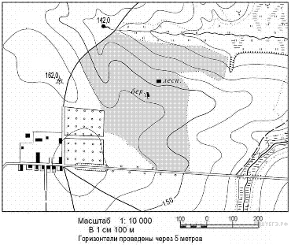
Определите азимут, по которому надо идти от родника на высоте 142,0 до дома лесника.
Ответ запишите цифрами.
Пояснение.
Определяя азимут движения, надо помнить, что азимут — это угол между направлением на север и направлением на объект движения, отсчитываемый по часовой стрелке. Изменяется азимут от 0 до 360 градусов.
Чтобы определить азимут движения, необходимо провести линию, показывающую направление на север, из пункта начала движения (от родника на высоте 142,0). Затем соединить объекты начала и конца движения прямой линией (от родника на высоте 142,0 до дома лесника) Полученный угол измеряем по часовой стрелке совмещением ноля транспортира с направлением на север.

Ответ: 140.
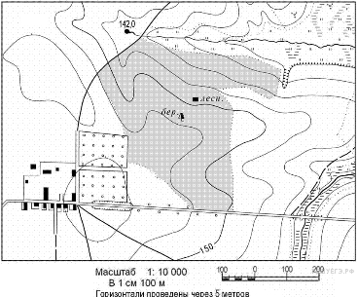
Задача 2.
Определите по карте азимут, по которому надо идти от дома лесника до геодезического знака 142,0. Ответ запишите цифрами.

2. Задачи на определение атмосферного давления
Задача 1.
Определите, какое атмосферное давление будет наблюдаться на вершине горы высотой 700 метров, если у её подножия его значение составляет 760 мм и известно, что давление изменяется на 10 мм на каждые 100 м. Ответ запишите в виде числа.
Пояснение.
Каждые 10 м давление понижается на 1мм. Следовательно: 760 − (700 : 10) = 690.

Ответ: 690.

Задача 2.
Определите, какое атмосферное давление будет наблюдаться
на вершине горы высотой 700 метров, если у её подножия его значение составляет 760 мм и известно, что давление изменяется на 10 мм на
каждые 100 м. Ответ запишите в виде числа

3.Задачи на определение относительной влажности
Задача 1.
Определите относительную влажность воздуха при температуре 20°С, если в нем содержится 9 г водяного пара, а максимально возможное содержание водяного пара при такой температуре составляет 17г/куб м. Полученный результат округлите до целого числа.
Пояснение.Относительная влажность воздуха рассчитывается по формуле: фактическое содержание водяного пара / максимально возможное содержание водяного пара. Полученный результат умножаем на 100% и округляем до целого числа. 9:17х100= 52,94 Ответ: 53%

Задача 2.
Температура воздуха равна –5 °С, содержание водяного пара в нем 1,5 г/м3. Какова относительная влажность данного воздуха, если максимально возможное содержание водяного пара при такой температуре составляет 3,4 г/м3? Полученный результат округлите до целого числа.

4.Задачи на определение солёности воды в океане
Задача1.
Средняя солёность поверхностных вод Средиземного моря составляет 38‰. Определите, сколько граммов солей растворено в двух литрах его воды. Ответ запишите в виде числа.
Пояснение.
Соленость воды определяется в промилле — ‰ (тысячная доля числа).
38‰ — это значит, что в 1 литре воды содержится 38 грамм соли. В двух литрах: 38 · 2 = 76.
Ответ: 76.
Задача 2. Средняя солёность поверхностных вод Балтийского моря составляет 8‰. Определите, сколько граммов солей растворено в трёх литрах его воды. Ответ запишите в виде числа.

5.Задачи на определение процентов от числа
Задача 1.
Определите долю городского населения в % от общей численности населения Северо-Кавказского федерального округа, если известно, что численность его населения на 1 января 2013 г. составляла 9 542 640 человек, из которых горожан — 4 694 703 чел. Полученный результат округлите до целого числа.
Пояснение.
Процент — сотая доля от числа. Следовательно: (4 694 703 · 100) : 9 542 640 = 49.

Ответ: 49.

Задача 2.
Определите долю городского населения в % от общей численности населения Северо-Западного федерального округа, если известно, что численность его населения на 1 января 2013 г. составляла 13 718 994 человек, из которых горожан − 11 498 212. Полученный результат округлите до целого числа.

6.Задачи на определение температуры в тропосфере
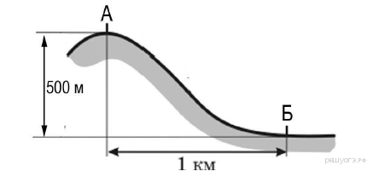
Задача 1.
1. Имеем 12 − (0,6 · 5) = 9.

Ответ: 9.

- 2.При подъеме на 100 метров температура падает на 0,6°С. Высота холма 700 м. Температура у подножия + 5°С. Какая температура на вершине холма? Результат округлить до целого числа

7.Задачи на определение падения и уклона реки
Задача 1.Исток реки Волга находится на высоте 300 м, а устье (-28 м). Длина реки – 3531 км. Определить уклон реки. Ответ округлить до сотых.
Пояснение:
Падение реки- это превышение истока над устьем, выраженное в метрах. Уклон реки- это отношение величины падения реки к е длине.
Сначала находим падение реки по формуле: П= И-У
Затем по формуле У=П:Д находим падение реки
Задача 2.
Исто реки Ангара находится на высоте 456 м, а устье – 76 м. Длина реки составляет 1826 км. Определите уклон реки.

